Министерство образования и науки РФ

Пермский национальный исследовательский политехнический университет

Электротехнический факультет

Кафедра Информационные технологии и автоматизированные системы

**Организация ЭВМ и систем**

Лабораторная работа № 1

Тема: Оптимизация работы компьютера. Изучение настроек BIOS

Выполнили: студенты группы РИС-23-1б

Гордеев В. А, Комягин Д. А.

Проверил: Кандидат технических наук

Погудин А. Л.

г. Пермь – 2025

**РЕФЕРАТ**

Отчет 19 с., 19 рис., 3 источника.

BIOS, CMOS, POST, ОПТИМИЗАЦИЯ КОМПЬЮТЕРА, НАСТРОЙКА BIOS, СИМУЛЯТОР BIOS, APM, RTC ALARM, SATA, USB, LAN BOOT ROM

Объектом исследования является базовая система ввода-вывода (BIOS) персонального компьютера.

Цель работы – изучение основных настроек BIOS и получение практических навыков по оптимизации работы компьютера с использованием программного симулятора BIOS.

В процессе работы были изучены теоретические основы функционирования BIOS, включая ее назначение, историю развития, компоненты CMOS и POST, а также основные разделы интерфейса BIOS Setup.

В практической части с помощью симулятора MyBIOS были выполнены два комплекса заданий по конфигурированию параметров системы. Первый комплекс включал отключение накопителя на порту SATA, изменение тактовой частоты процессора, отключение COM-порта, настройку автоматического включения компьютера по расписанию и установку пароля администратора. Второй, расширенный комплекс заданий, охватывал настройку системного времени и даты, задержки опроса устройств SATA, изменение частоты ЦП и напряжения северного моста, управление USB-устройствами, разрешение удаленной загрузки по сети, настройку автоматического и удаленного включения компьютера, а также установку пароля пользователя.

В результате выполнения работы были освоены ключевые настройки BIOS, влияющие на производительность, функциональность и безопасность компьютерной системы. Все поставленные задачи были успешно выполнены, что подтверждено итоговыми оценками симулятора.

**СОДЕРЖАНИЕ**

ВВЕДЕНИЕ 4

1 Теоретическая часть 5

1.1 Назначение, принципы работы и классификация BIOS 5

1.2 Понятия CMOS и POST 5

1.3 Интерфейс BIOS и конфигурация главного меню 6

1.4 Управление периферийными устройствами и S.M.A.R.T.-диагностика 7

2 Практическая часть 8

2.1 Задание 1: Изучение конфигурации интерфейса BIOS 8

2.2 Задание 2: Выполнение базового задания по настройке BIOS 8

2.3 Задание 3: Выполнение расширенного задания по настройке BIOS 12

ЗАКЛЮЧЕНИЕ 18

СПИСОК ИСПОЛЬЗОВАННЫХ ИСТОЧНИКОВ 19

ВВЕДЕНИЕ

Базовая система ввода-вывода (BIOS) является неотъемлемой частью любого персонального компьютера, представляя собой интерфейс между аппаратным обеспечением и операционной системой. Корректная настройка параметров BIOS позволяет не только оптимизировать производительность системы, но и обеспечить ее стабильность и безопасность.

Изучение настроек BIOS является важным навыком для специалиста в области информационных технологий, так как позволяет гибко управлять аппаратными ресурсами компьютера, проводить диагностику и устранять неисправности на начальном этапе загрузки системы.

Целью данной лабораторной работы является изучение основных настроек BIOS и выполнение практических заданий по оптимизации работы компьютера с использованием специализированного программного симулятора.

Для достижения поставленной цели необходимо решить следующие задачи:

1. Изучить теоретические основы: назначение и принципы работы BIOS, функции POST и CMOS, структуру интерфейса BIOS Setup.
2. Освоить работу в симуляторе BIOS.
3. Выполнить комплексное задание по настройке различных параметров системы, включая управление накопителями, частотой процессора, периферийными устройствами, питанием и безопасностью.

# 1 Теоретическая часть

## 1.1 Назначение, принципы работы и классификация BIOS

BIOS (Basic Input-Output System) — это набор микропрограмм, реализованных в виде микросхемы на материнской плате компьютера. Основное назначение BIOS — предоставление операционной системе API-доступа к аппаратуре компьютера и подключенным к нему устройствам.

При включении компьютера BIOS выполняет следующие функции:

* POST (Power-On Self-Test): тестирование ключевых компонентов системы (процессор, память, видеокарта и т.д.) для проверки их работоспособности.
* Инициализация оборудования: настройка аппаратных компонентов для дальнейшей работы.
* Загрузка операционной системы: поиск загрузчика ОС на доступных носителях (жесткий диск, USB-накопитель, CD/DVD) и передача ему управления.

Микросхемы BIOS исторически развивались от однократно программируемых ROM до современных перезаписываемых EEPROM (Flash ROM), что позволяет пользователям обновлять («перепрошивать») BIOS для исправления ошибок или добавления поддержки нового оборудования. Наиболее известными разработчиками BIOS являются American Megatrends, Inc. (AMI), Phoenix Technologies (Award BIOS) и Intel.

## 1.2 Понятия CMOS и POST

CMOS (Complementary Metal-Oxide-Semiconductor) — это небольшой объем энергозависимой памяти на материнской плате, питание которой осуществляется от отдельной батарейки. В этой памяти хранятся изменяемые параметры конфигурации компьютера: системное время и дата, информация об установленных дисках, порядок загрузки устройств, настройки производительности и другие параметры, которые пользователь может изменять через программу BIOS Setup. При каждом запуске компьютера BIOS считывает эти настройки из CMOS для корректной инициализации оборудования.

POST (Power-On Self-Test) — это процедура самотестирования, которая запускается сразу после включения питания компьютера. Программа POST, находящаяся в BIOS, последовательно проверяет работоспособность процессора, оперативной памяти, чипсета, видеоадаптера, клавиатуры и других жизненно важных устройств. В случае обнаружения критической ошибки процедура POST останавливается, а информация о сбое выводится в виде текстового сообщения на экран или последовательности звуковых сигналов. При успешном завершении POST управление передается подпрограмме поиска и загрузки операционной системы.

## 1.3 Интерфейс BIOS и конфигурация главного меню

Для изменения настроек, хранящихся в CMOS, используется специальная утилита — BIOS Setup Utility. Вход в нее обычно осуществляется нажатием определенной клавиши (например, Del, F2, F1) в самом начале загрузки компьютера.

Интерфейс BIOS Setup, как правило, текстовый и управляется с помощью клавиатуры. Несмотря на различия в дизайне у разных производителей, структура меню в основном схожа и включает следующие разделы (рисунок 1):

* Main: Отображение основной информации о системе (тип процессора, объем памяти), настройка даты и времени.
* Advanced: Расширенные настройки для конфигурирования процессора, чипсета, памяти, а также интегрированных периферийных устройств.
* Power: Управление параметрами электропитания и энергосбережения, настройка режимов пробуждения компьютера.
* Boot: Определение порядка опроса загрузочных устройств (жесткий диск, CD/DVD, USB) и другие параметры загрузки.
* Security: Установка паролей для ограничения доступа к настройкам BIOS или к загрузке компьютера в целом.
* Exit: Выход из утилиты с возможностью сохранения или отмены сделанных изменений.

Рисунок 1 – Пример главного меню BIOS

## 1.4 Управление периферийными устройствами и S.M.A.R.T.-диагностика

В разделе Advanced обычно находятся подменю для управления интегрированными на материнской плате устройствами: дисковыми контроллерами (IDE/SATA), последовательными (COM) и параллельными (LPT) портами, USB-контроллерами, а также встроенными звуковыми и сетевыми адаптерами. Здесь пользователь может включать или отключать эти устройства, а также изменять режимы их работы.

Для жестких дисков в современных BIOS предусмотрена поддержка технологии S.M.A.R.T. (Self-Monitoring, Analysis and Reporting Technology). Активация этой функции позволяет BIOS в реальном времени отслеживать состояние жесткого диска по ряду критических параметров (температура, количество ошибок чтения/записи, число переназначенных секторов и др.). В случае выявления признаков, указывающих на возможный скорый отказ накопителя, система может выдать предупреждающее сообщение, что дает пользователю возможность своевременно сохранить важные данные.

# 2 Практическая часть

## 2.1 Задание 1: Изучение конфигурации интерфейса BIOS

В ходе выполнения первого задания был запущен симулятор BIOS «MyBIOS v1.0.5.113» и в демонстрационном режиме изучена конфигурация главного меню.

Интерфейс представляет собой классическую структуру Award/AMI BIOS с разделами, расположенными в верхней части экрана: Main, Advanced, Power, Boot, Tools, Exit. Навигация по меню осуществляется с помощью клавиш-стрелок, изменение параметров — клавишами «+»/«-» или «Enter». В правой части экрана отображается краткая справка по выбранному пункту меню и перечень управляющих клавиш.

## 2.2 Задание 2: Выполнение базового задания по настройке BIOS

В режиме тестирования было выполнено 5 заданий по конфигурированию BIOS.

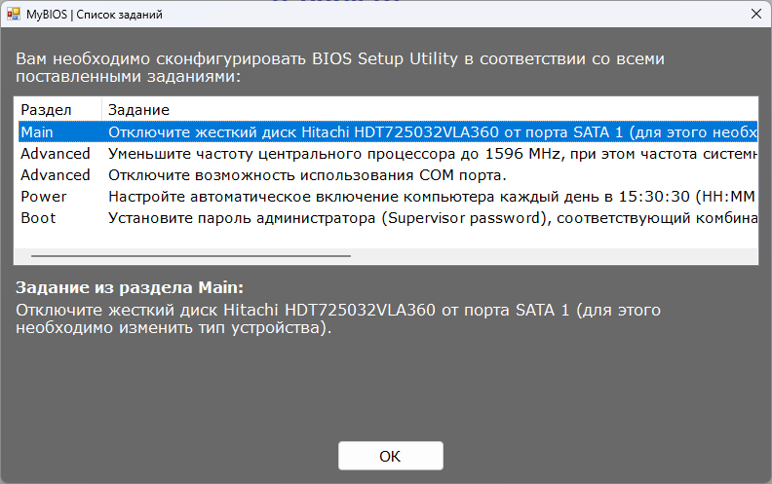

1. Отключение жесткого диска Hitachi на порту SATA 1 (Раздел Main).
   * Переход в раздел Main -> SATA 1. Для параметра Type было установлено значение Not Detected.

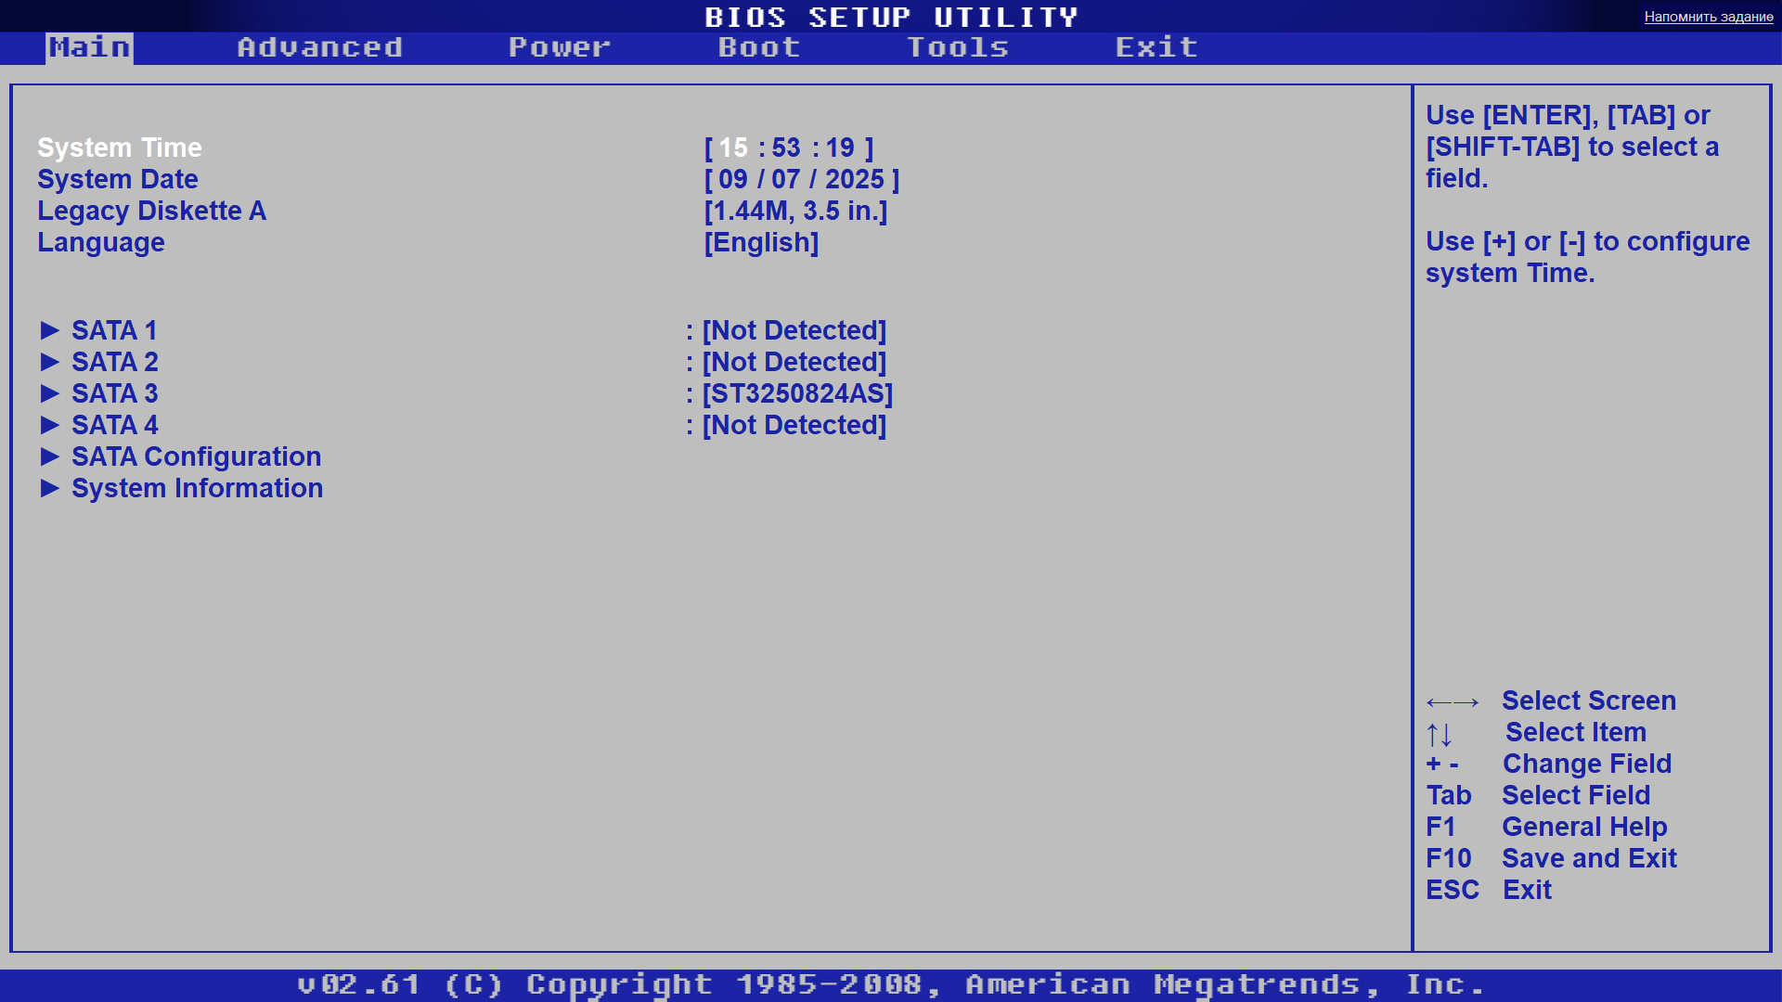

1. Уменьшение частоты ЦП до 1596 MHz (Раздел Advanced).
   * Переход в раздел Advanced -> Configure System Perfomance Settings. Параметр Ai Overclock Tuner был установлен в Manual, а для CPU Ratio Setting было установлено значение 06.0.

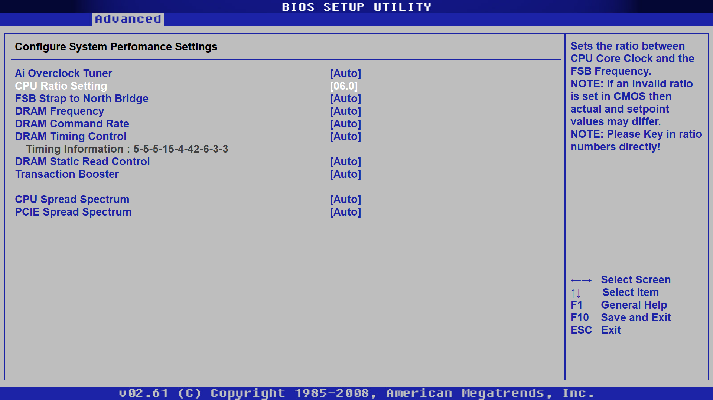

1. Отключение COM-порта (Раздел Advanced).
   * Переход в раздел Advanced -> Onboard Device Configuration. Для параметра Serial Port1 Address было установлено значение Disabled.

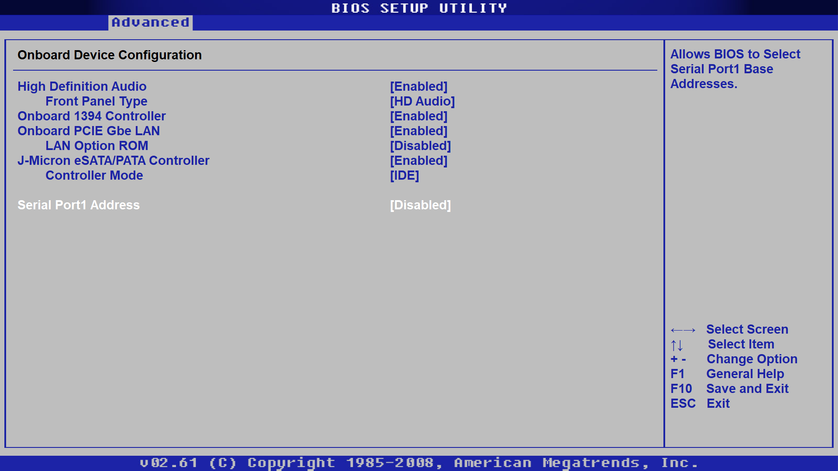

1. Настройка автоматического включения ПК в 15:30:30 (Раздел Power).
   * Переход в раздел Power -> APM Configuration. Параметр Power On By RTC Alarm был установлен в Enabled. Параметры времени были установлены как 15 для Hour, 30 для Minute, 30 для Second.

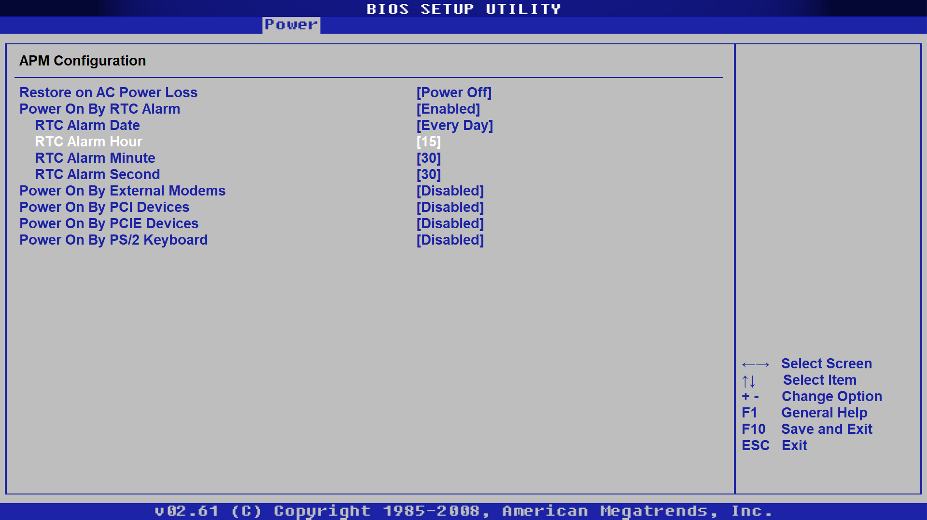

1. Установка пароля администратора (Раздел Boot).
   * Переход в раздел Boot -> Security Settings. Был выбран пункт Supervisor Password и установлен пароль.

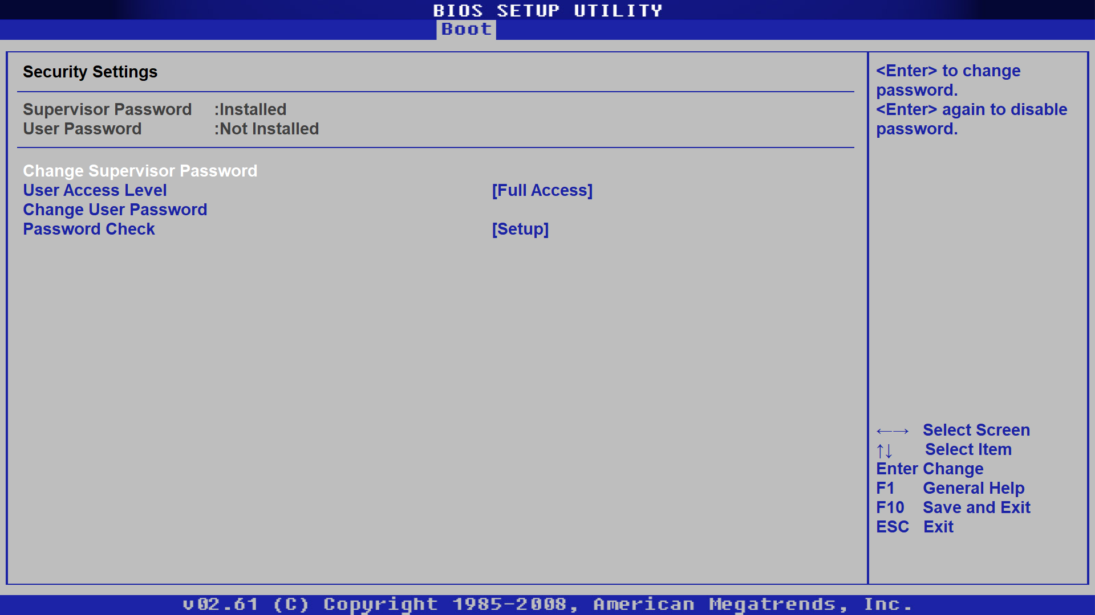

После выполнения всех настроек симулятор подтвердил их корректность, выставив оценку «Пять баллов».

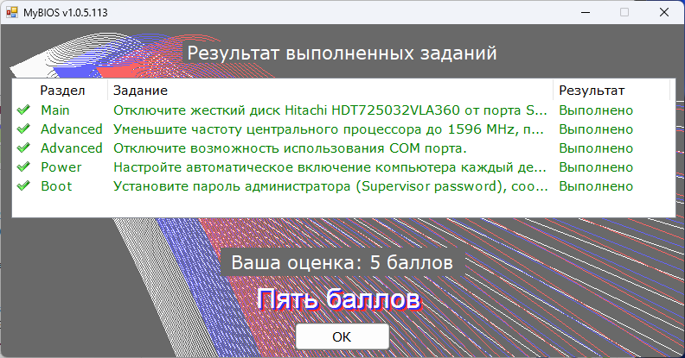

## 2.3 Задание 3: Выполнение расширенного задания по настройке BIOS

Вторым этапом было выполнено расширенное задание, состоящее из 10 пунктов (полный список заданий представлен в Приложении Б, рисунок Б.1).

1. Установка системного времени на 06:10:00 (Раздел Main).
   * В разделе Main для параметра System Time было установлено значение 06:10:00.
2. Установка даты 1 апреля 2009 г. (Раздел Main).
   * В разделе Main для параметра System Date было установлено значение 04/01/2009 (рисунок 2).

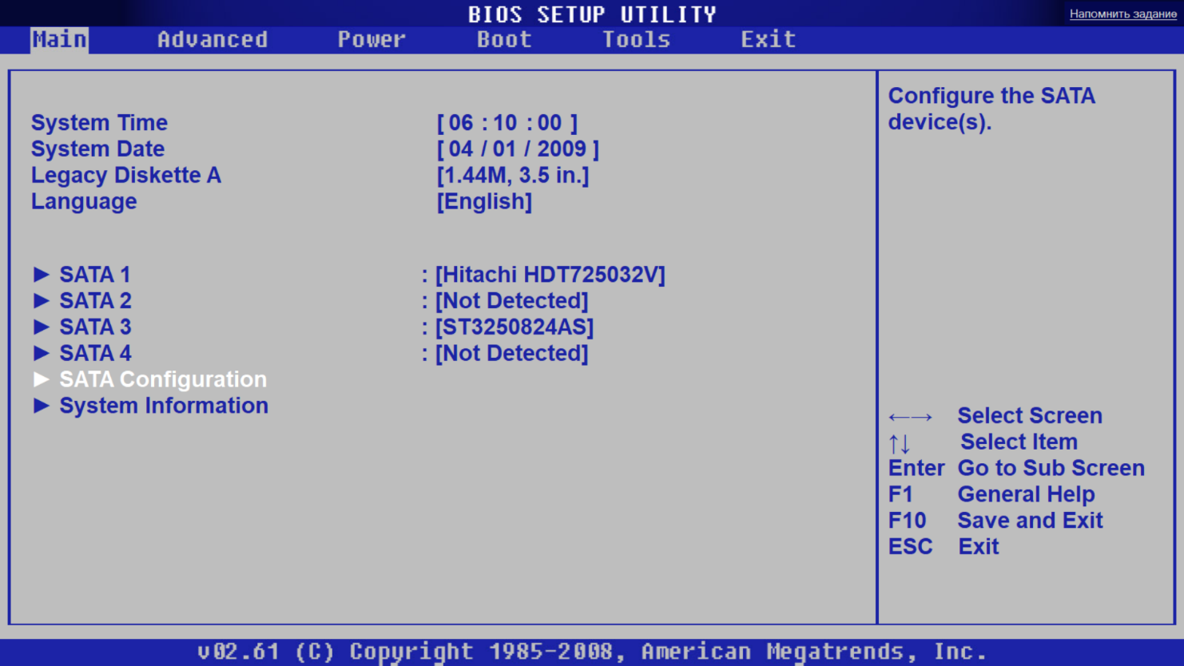

1. Установка задержки опроса устройств SATA в 20 секунд (Раздел Main).
   * Переход в раздел Main -> SATA Configuration. Для параметра SATA Detect Time Out (Sec) было установлено значение 20.

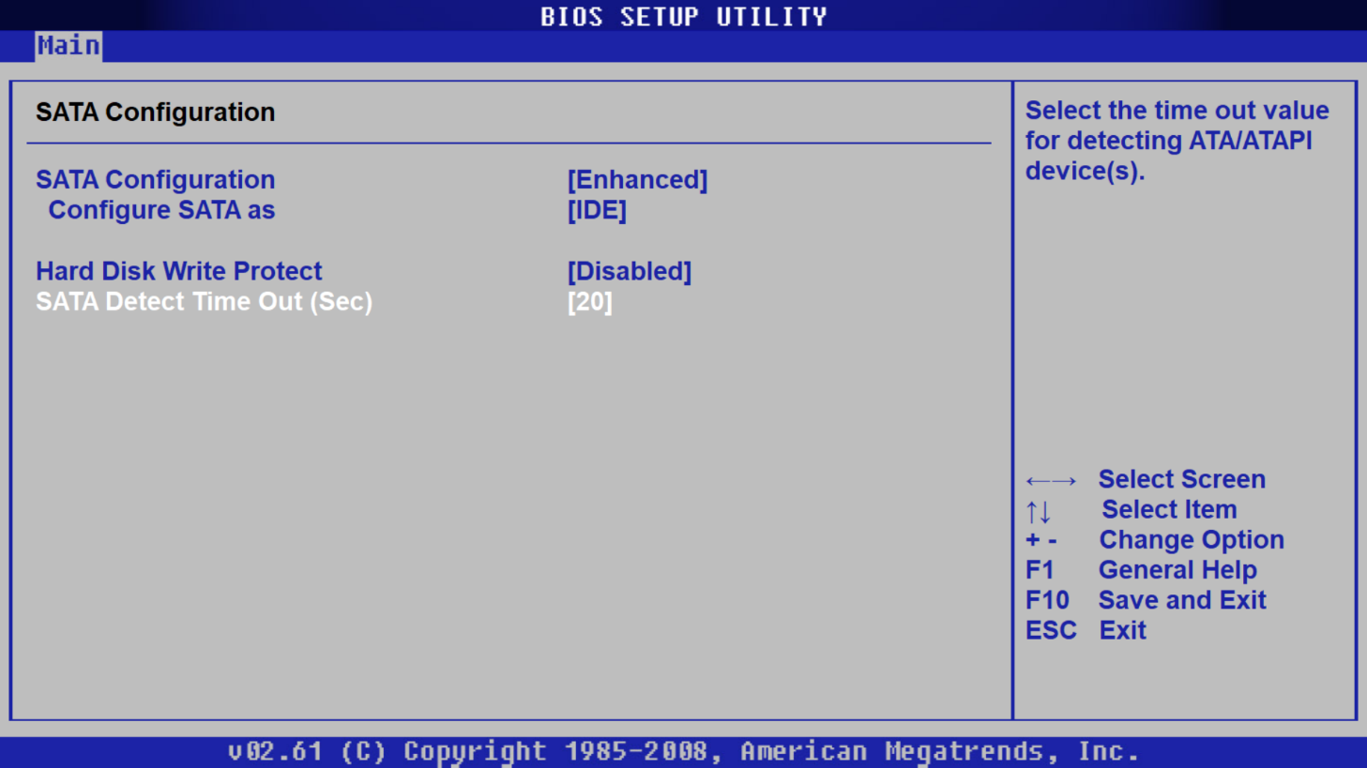

1. Уменьшение частоты ЦП до 1596 MHz (Раздел Advanced).
   * Переход в раздел Advanced -> CPU Configuration. Для параметра CPU Ratio Setting было установлено значение 06.0, что при частоте системной шины 266 MHz дало итоговую частоту 1596 MHz.

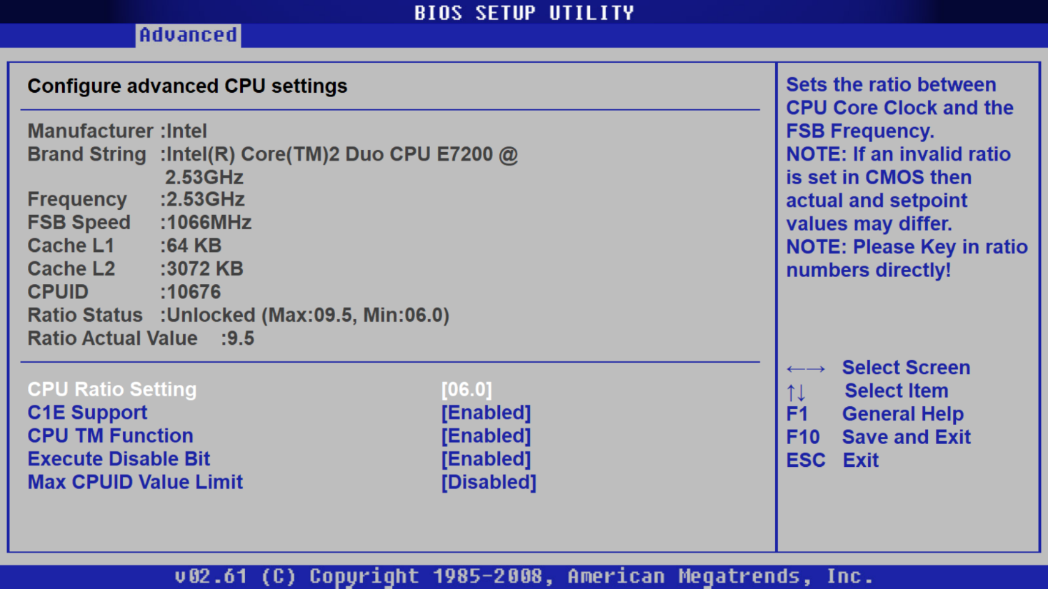

1. Повышение напряжения северного моста до 1.55 Вольта (Раздел Advanced).
   * Переход в раздел Advanced -> JumperFree Configuration. Для параметра NB Voltage было установлено значение [1.55V].

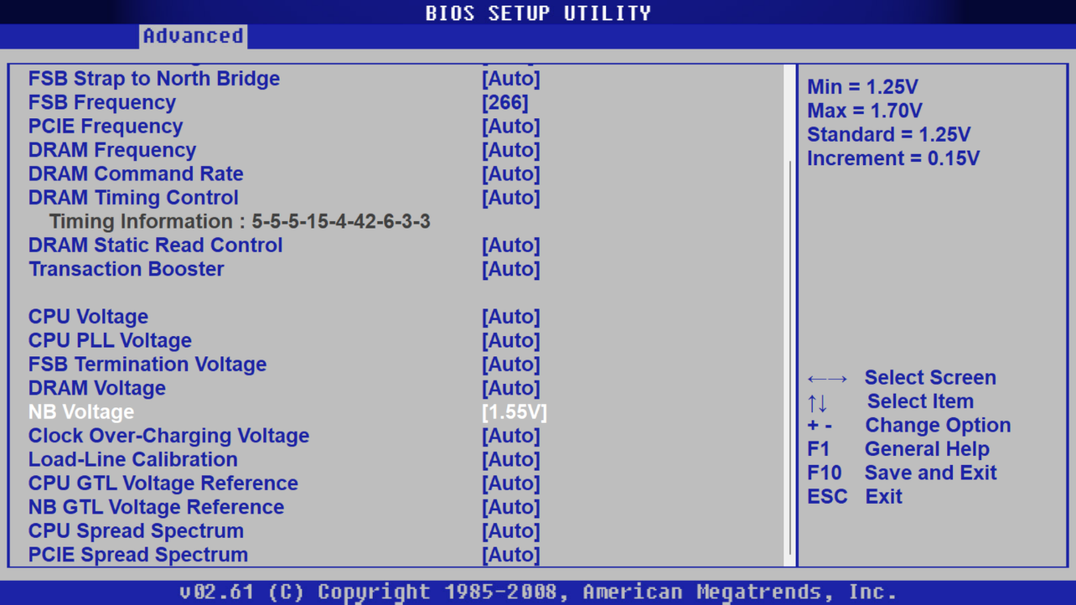

1. Запрет использования USB-устройств (Раздел Advanced).
   * Переход в раздел Advanced -> USB Configuration. Для параметра USB Functions (или аналогичного) было установлено значение Disabled.

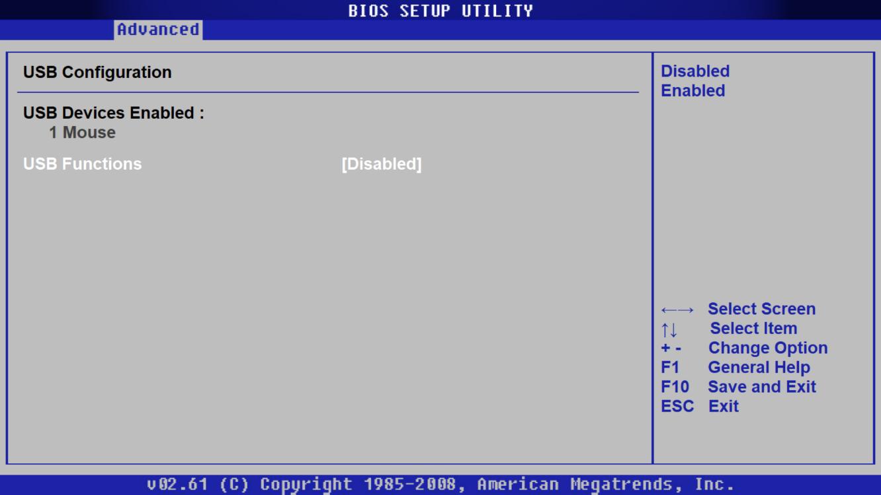

1. Разрешение удаленной загрузки ОС по сети (Раздел Advanced).
   * Переход в раздел Advanced -> Onboard Device Configuration. Для параметра LAN Option ROM было установлено значение Enabled.

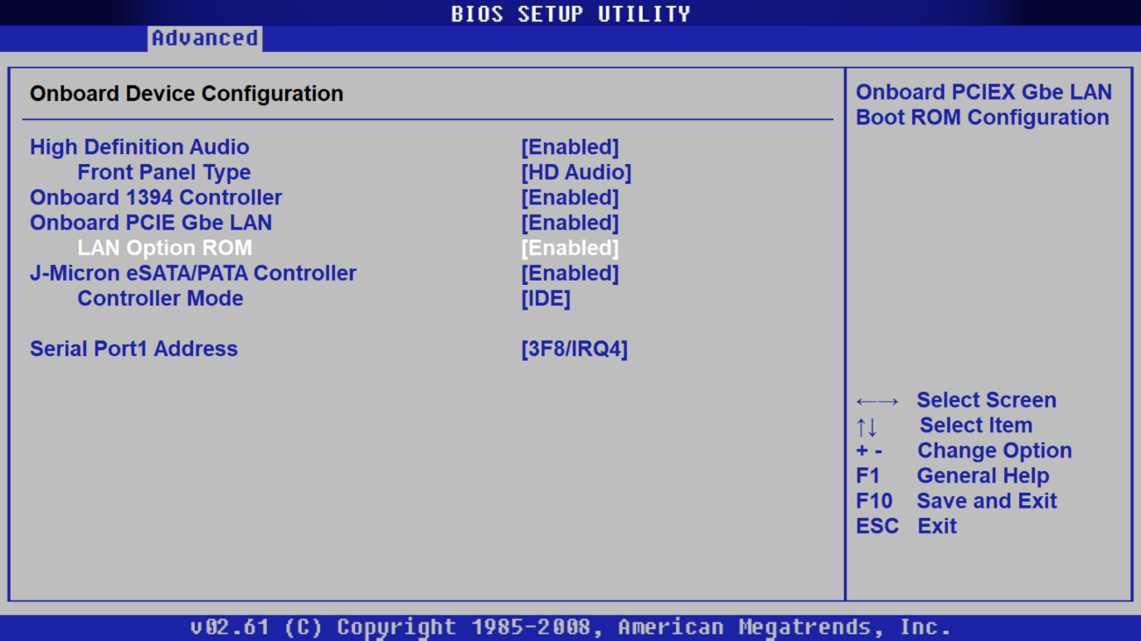

1. Настройка автоматического включения ПК в 21:00:00 (Раздел Power).
   * Переход в раздел Power -> APM Configuration. Параметр Power On By RTC Alarm был установлен в Enabled, а RTC Alarm Hour в 21.

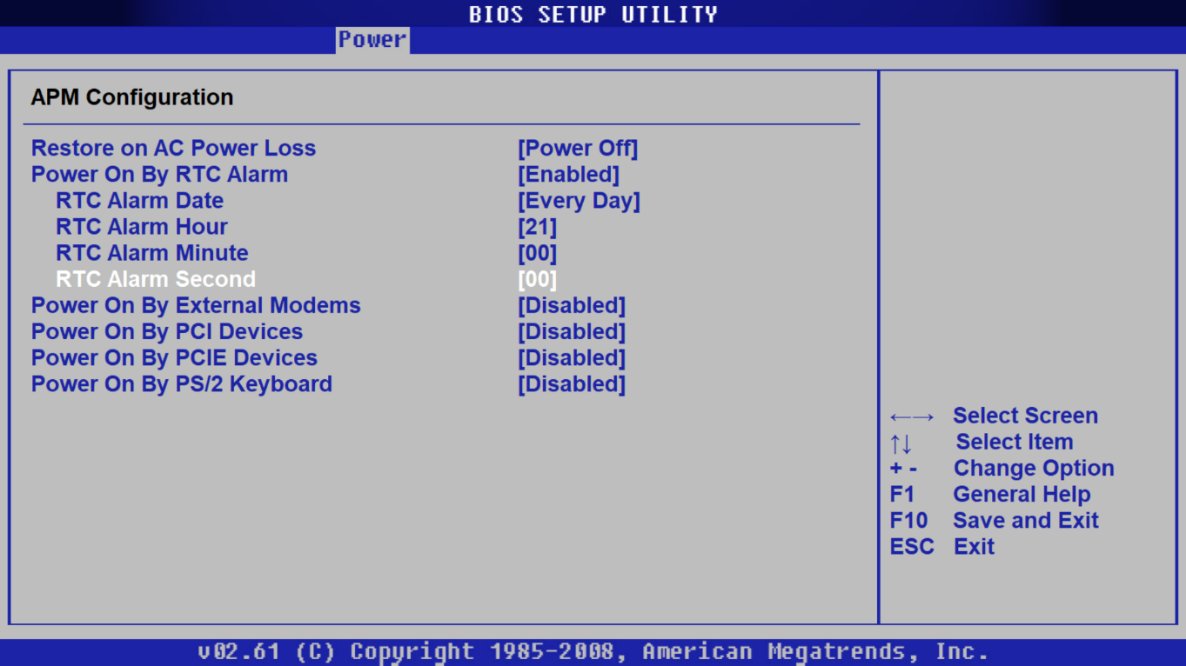

1. Активация удаленного включения компьютера (Раздел Power).
   * Переход в раздел Power -> APM Configuration. Для параметра Power On By External Modems (или аналогичного, отвечающего за пробуждение по сигналу извне) было установлено значение Enabled.

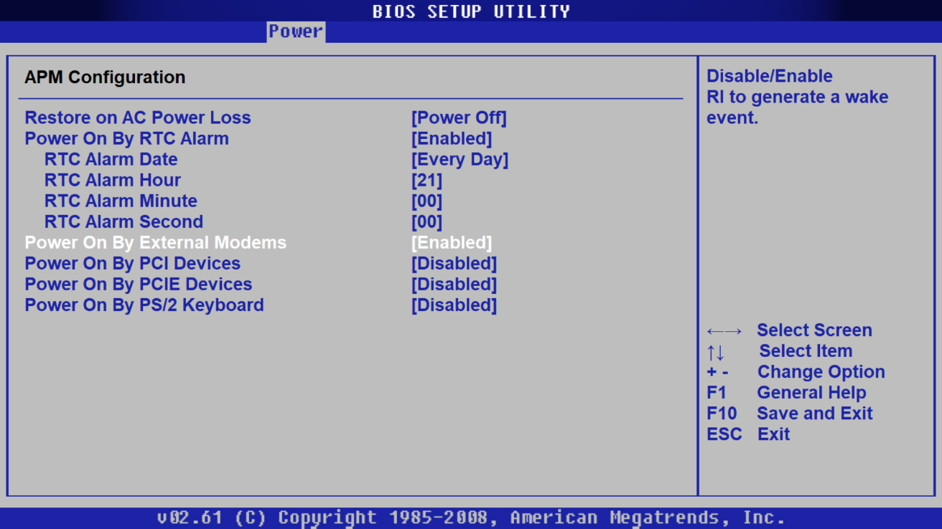

1. Установка пароля пользователя «12345» (Раздел Boot).
   * Переход в раздел Boot -> Security Settings. Был выбран пункт User Password и введена комбинация 12345.

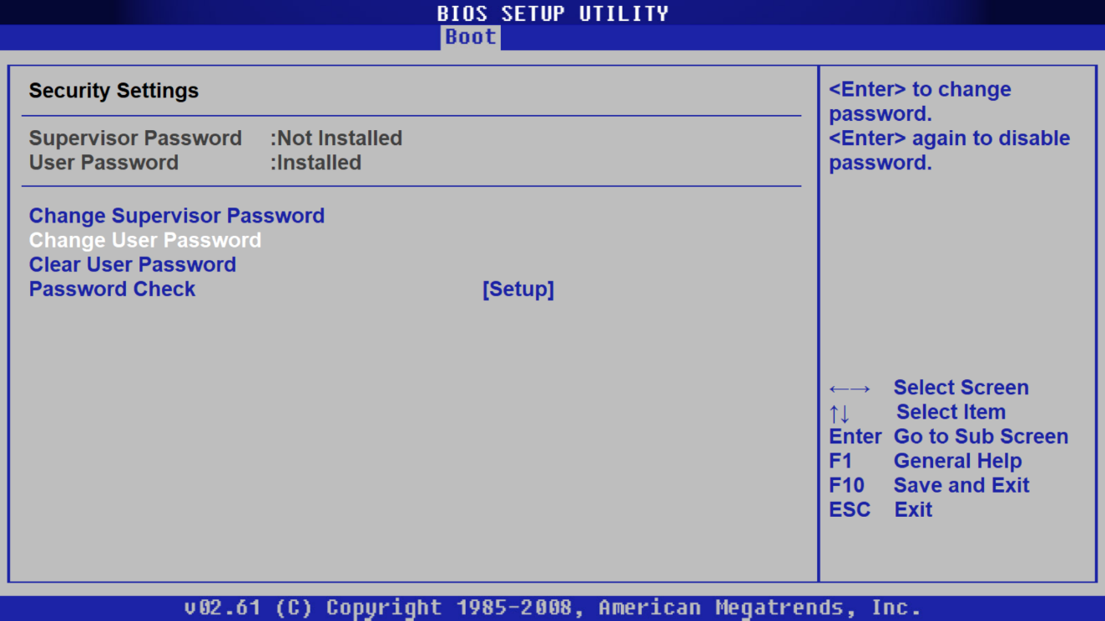

После выполнения всех настроек и выхода с сохранением, симулятор подтвердил корректное выполнение всех 10 заданий и выставил оценку «Десять баллов».

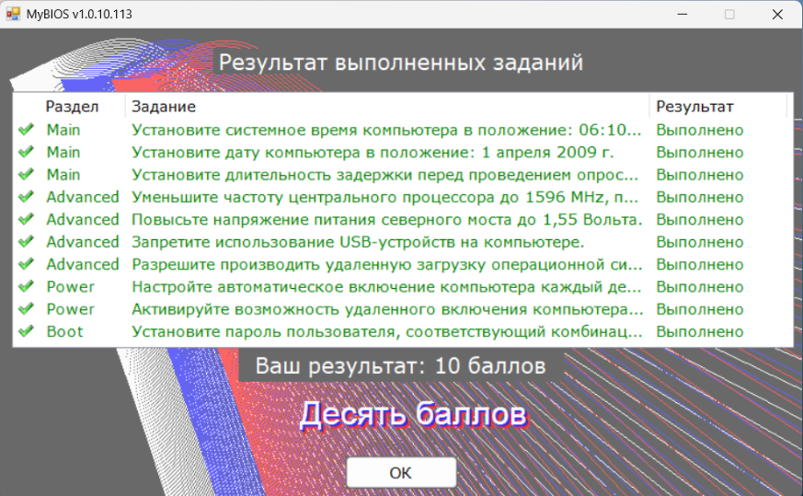

ЗАКЛЮЧЕНИЕ

В ходе выполнения лабораторной работы была достигнута поставленная цель: изучены основные настройки BIOS и получены практические навыки по оптимизации работы компьютера.

Были рассмотрены ключевые теоретические аспекты, касающиеся функций и структуры BIOS, что позволило сформировать целостное представление о роли базовой системы ввода-вывода в функционировании ПК.

Практическая часть работы, выполненная с помощью симулятора MyBIOS, позволила закрепить теоретические знания. В рамках двух практических заданий был отработан широкий спектр навыков по конфигурированию различных аппаратных параметров системы: от базовых (управление накопителями, системное время) до более сложных (изменение частоты и напряжения компонентов, настройки удаленного доступа и безопасности).

Успешное выполнение всех заданий подтверждает освоение материала и приобретение компетенций, необходимых для гибкого управления аппаратными ресурсами компьютера через интерфейс BIOS Setup.

СПИСОК ИСПОЛЬЗОВАННЫХ ИСТОЧНИКОВ

1. Зозуля, Ю. Н. BIOS на 100% / Ю. Н. Зозуля. – Санкт-Петербург : Питер, 2009. – 336 с. – (Серия «На 100%»). – ISBN 978-5-388-00363-2.
2. Максимов, Н. В. Технические средства информатизации : учебник / Н. В. Максимов, Т. Л. Партыка, И. И. Попов. – 2-е изд., перераб. и доп. – Москва : ФОРУМ: ИНФРА-М, 2008. – 592 с. – ISBN 978-5-91134-279-7.
3. Микляев, А. Сайт, посвященный настройкам BIOS / А. Микляев. – URL: [http://www.probios.ru](https://www.google.com/url?sa=E&q=http%3A%2F%2Fwww.probios.ru) (дата обращения: 07.09.2025).